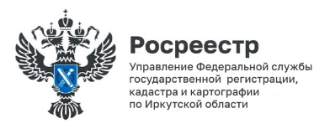
16 января 2025 года

Реформа местного самоуправления в Иркутской области: сведения о границах первого муниципального округа внесены в реестр недвижимости

Как вы знаете, сейчас в Иркутской области идет муниципальная реформа - процесс объединения муниципальных образований первого уровня (то есть поселений) и создания муниципальных округов.
По некоторым территориям этот процесс уже близок к завершению.
Так, 28 декабря 2024 года в Единый государственный реестр недвижимости внесены границы первого образованного в ходе реформы муниципального округа Иркутской области.
Речь идет о Чунском муниципальном округе, создание которого было предусмотрено законом Иркутской области от 24 ноября 2023 года.
Напомним при этом, что внесение в государственный реестр недвижимости границ муниципального округа имеет большое значение как для органов местного самоуправления, так и для жителей этого района и организаций, действующих на его территории.
По словам члена общественного совета при Управлении Росреестра по Иркутской области директор филиала Ассоциации кадастровых инженеров «Содружество» Светланы Видутисовны Юревичуте, актуализация границ муниципальных образований Иркутской области позволяет повысить качество подготовленных кадастровым инженером документов, сократить споры о границах участков и в целом способствует нормализации земельных отношений на данной территории.
Как поясняет начальник отдела геодезии, картографии, землеустройства и мониторинга земель Управления Росреестра по Иркутской области Елена Владимировна Малитовская, подробней ознакомиться с отображением границ вновь образованного муниципального округа можно с помощью функционала ФГИС «Единая цифровая платформа «Национальная система пространственных данных» (НСПД). Платформа НСПД при этом является официальным источником информации о пространственных данных, доступным всем жителям Иркутской области по ссылке: https://nspd.gov.ru/.

Пресс-служба Управления Росреестра по Иркутской области

